INSTITUCIÓN UNIVERSITARIA EAM
Programa de Ingeniería de Software | Desarrollo en Equipo | Semestre VIII
DIAGRAMAS DE ACTIVIDAD
Flujos críticos de la app complementaria
Caso asignado | Caso 10 - Monokera
Código del proyecto | PI-2026-2-C10-MONOKERA
Fase | Fase Técnica 2: Diseño
Actividad del cronograma | D-02 · Diagramas de actividad de los flujos críticos
Entregable | Diagramas de actividad
Versión del documento | 1.0
Fecha | 6 de octubre de 2026
Elaborado por | Esteban Pineda Ardila - Líder de Diseño
Aprobado por | Santiago Arias Mosquera

1. Propósito y notación
Los diagramas describen, paso a paso, los seis flujos que exige el objeto del caso. Cada uno muestra quién hace cada acción, dónde decide el asegurado y qué historias de usuario cubre. Son la referencia para construir las pantallas y para escribir las tareas de las pruebas de usabilidad.
Notación usada en los diagramas
Las acciones marcadas como plataforma o datos son simuladas en el prototipo: muestran lo que haría la plataforma de Monokera, pero se resuelven con datos ficticios.
N. | Flujo | Historias | Pantallas
1 | Consultar el resumen y el estado de la póliza | HU-07, HU-08, HU-16, HU-29, HU-35 | e1-03 a e1-08
2 | Consultar coberturas, exclusiones y condiciones (doble capa) | HU-12, HU-13, HU-14, HU-17, HU-31, HU-36 | e2-01 a e2-08
3 | Recibir la alerta de vencimiento y renovar | HU-15, HU-16, HU-26, HU-32 | e3-01 a e3-07, e6-01
4 | Simular una ampliación o un cambio de plan | HU-22, HU-24, HU-25, HU-38 | e4-01 a e4-07
5 | Consultar contenido educativo | HU-21, HU-27, HU-33 | e5-01 a e5-06
6 | Reportar un siniestro y seguir su estado | HU-23, HU-30, HU-40 | e6-04 a e6-07

2. Consultar el resumen y el estado de la póliza
Es la puerta de entrada de la app. Si el asegurado tiene varias pólizas, elige cuál ver antes del resumen. Cuando la póliza está por vencer o en periodo de gracia, el aviso aparece destacado sin que el asegurado lo busque: así se ataca la causa de cancelación por falta de alertas.
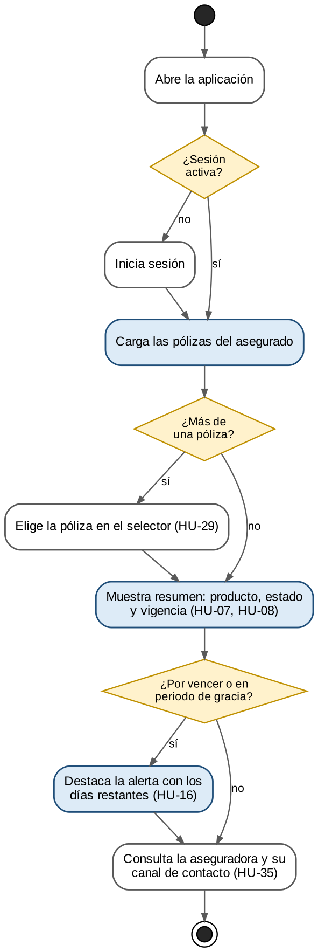
Flujo 1. Consultar el resumen y el estado de la póliza

3. Consultar coberturas, exclusiones y condiciones
Aplica la doble capa de información. La primera capa explica en lenguaje claro y con un ejemplo; la segunda muestra el clausulado literal de la versión vigente. Cada vez que el asegurado abre la segunda capa se registra qué versión vio, como respaldo ante una reclamación.
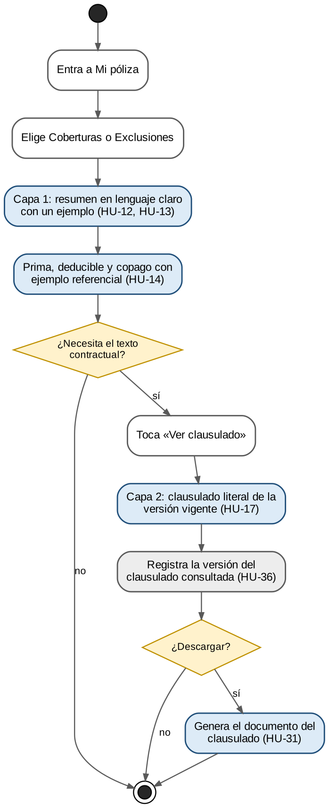
Flujo 2. Consultar coberturas, exclusiones y condiciones

4. Recibir la alerta de vencimiento y renovar
El aviso sale a 30 días o menos del vencimiento. Si la póliza ya venció, el flujo explica el periodo de gracia antes de ofrecer la renovación. Si las condiciones cambian al renovar, los cambios se resaltan con la doble capa. La renovación se registra de forma simulada.
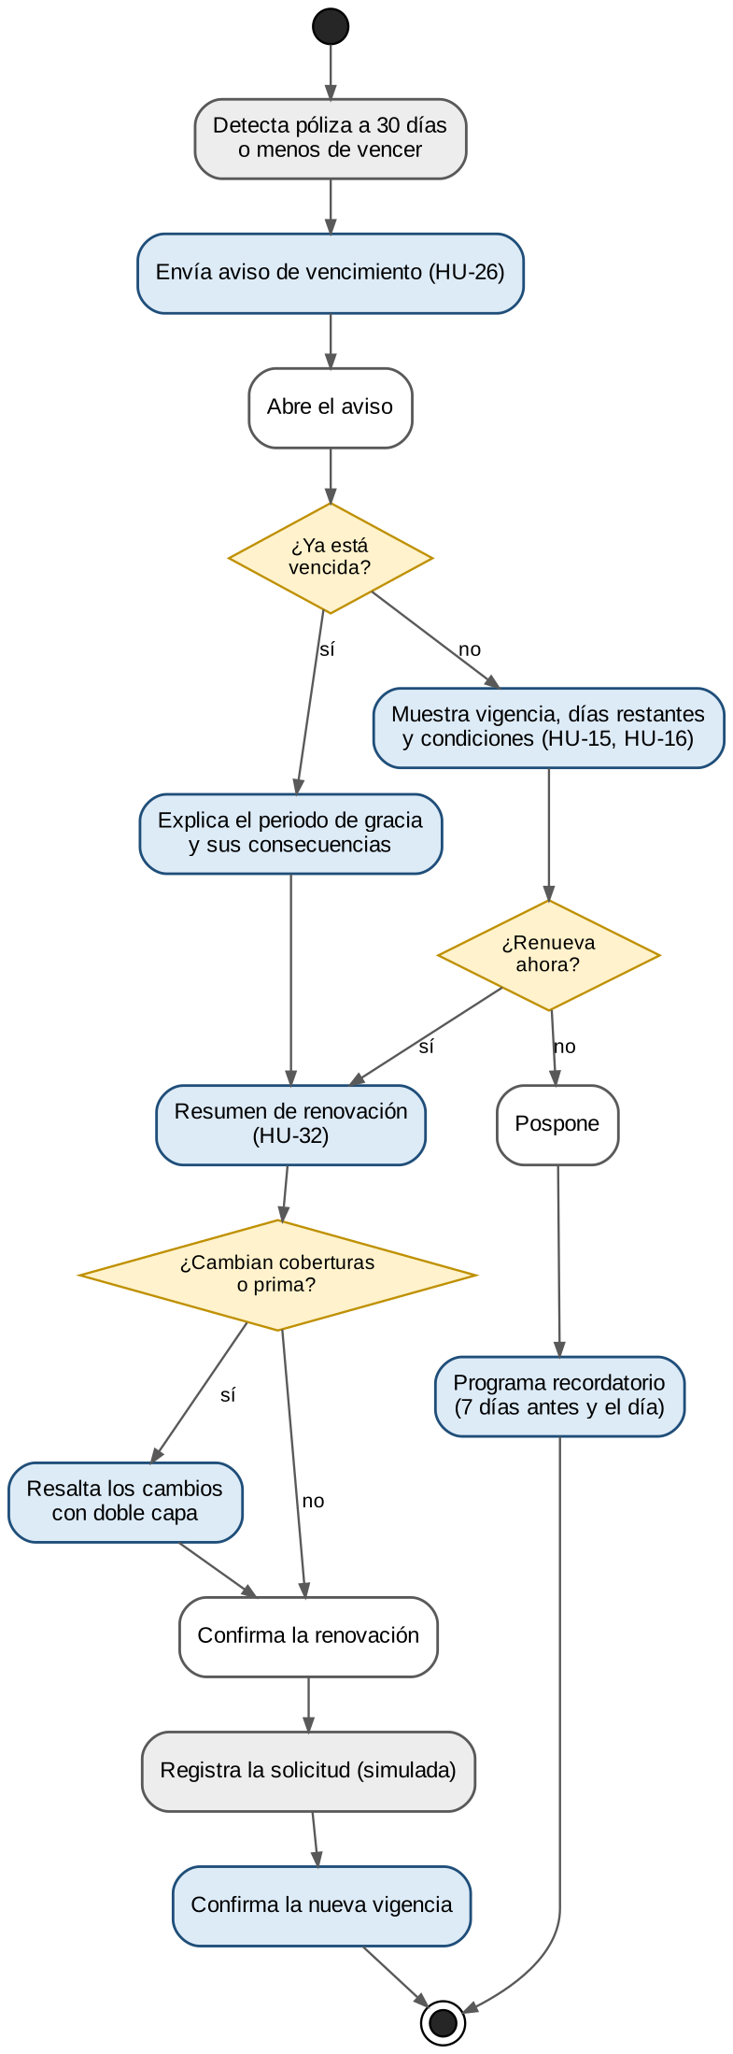
Flujo 3. Recibir la alerta de vencimiento y renovar

5. Simular una ampliación o un cambio de plan
El simulador nunca calcula precios: consulta la tabla de rangos aprobada por Actuaría y muestra bandas con la etiqueta Valor referencial. La contratación no se hace en la app (HU-41 está fuera del MVP): el flujo termina remitiendo al asesor de la aseguradora.
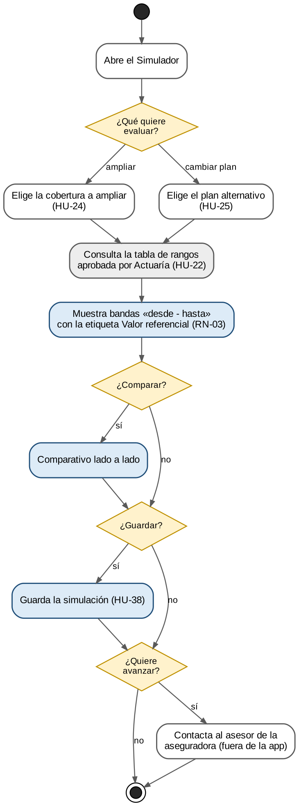
Flujo 4. Simular una ampliación o un cambio de plan

6. Consultar contenido educativo
El contenido educativo se consulta de dos formas: desde cualquier término subrayado en una pantalla, sin perder el contexto, o desde la sección Aprende. Si la duda no se resuelve, el flujo ofrece el canal de la aseguradora.
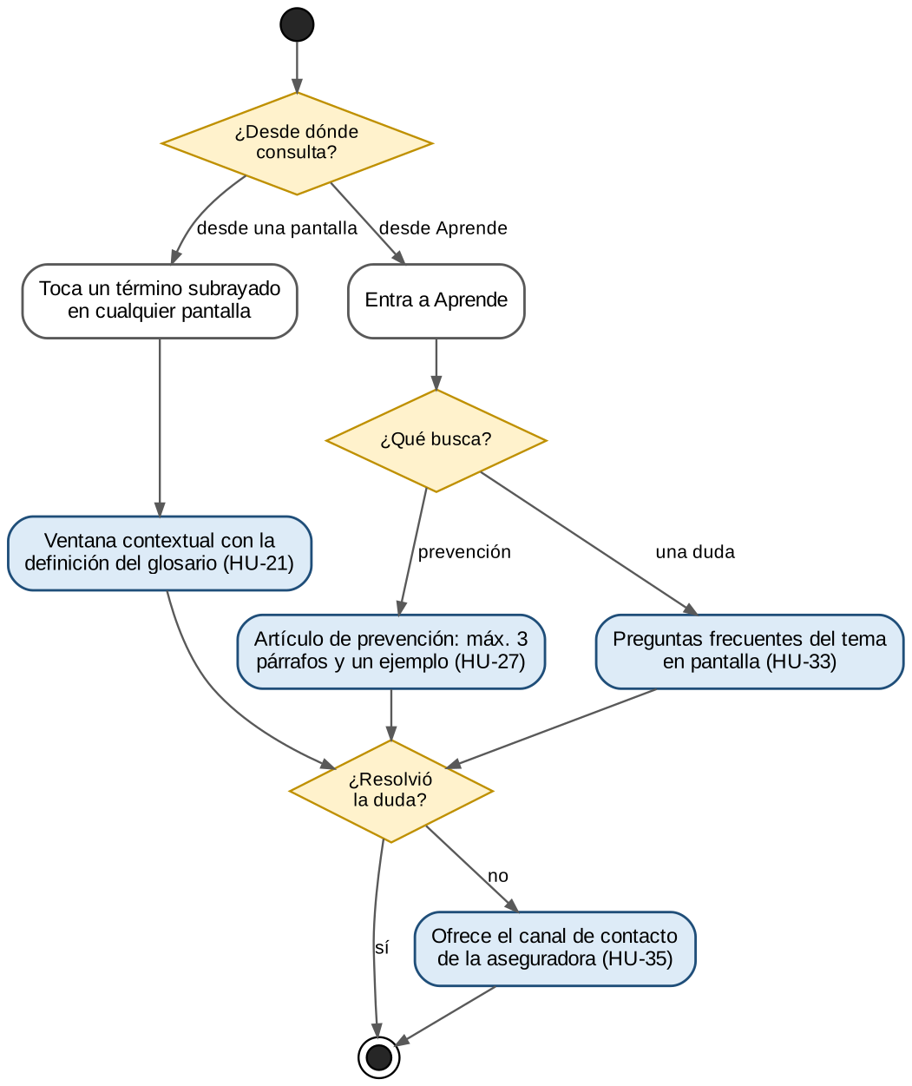
Flujo 5. Consultar contenido educativo

7. Reportar un siniestro y seguir su estado
El flujo valida que los datos básicos estén completos antes de registrar el aviso. Después de reportarlo, cada cambio de estado genera un aviso al asegurado y queda en la línea de tiempo, para que no tenga que llamar a preguntar.
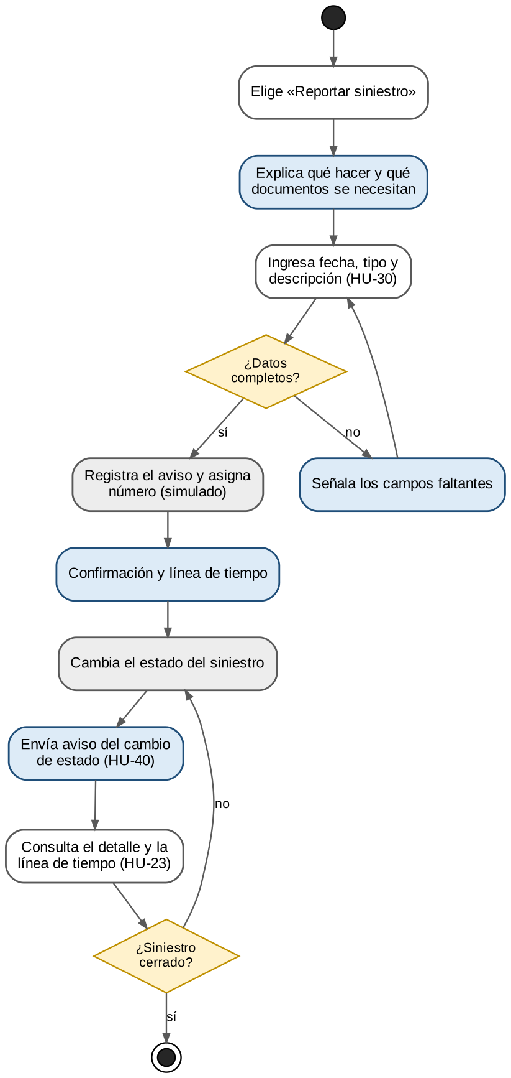
Flujo 6. Reportar un siniestro y seguir su estado

Control de versiones del documento
Versión | Fecha | Autor | Descripción del cambio
1.0 | 06/10/2026 | Esteban Pineda Ardila | Versión inicial: seis flujos del objeto del caso.

